Embargo bis 1. Juli 2020, 10 Uhr

Jubiläumsangebot

Lass deine Stimme erklingen mit dem XSW 1-835 Vocal Set

Wedemark, 1. Juli 2020 – Mit dem Sennheiser Jubiläumsangebot im Juli gibt es das XS Wireless 1-835 Vocal Set zu einem Sonderpreis. Dieses einfach zu bedienende drahtlose Mikrofonsystem für Sänger und Sängerinnen sowie Moderierende arbeitet im professionellen UHF-Band. Anlässlich des 75-jährigen Jubiläums des Audiospezialisten ist das XSW 1-835 Vocal Set im Juli und August für 199 EUR statt 299 EUR erhältlich. Eine Liste der Händler, die die Sonderaktion anbieten, ist hier zu finden: http://www.sennheiser.com/special-deals. Weiterhin im Sonderangebot sind diesen Monat auch das Memory Mic (verlängert bis zum 31. August) und der Kopfhörer HD 280 PRO (verlängert bis zum 31. Juli).

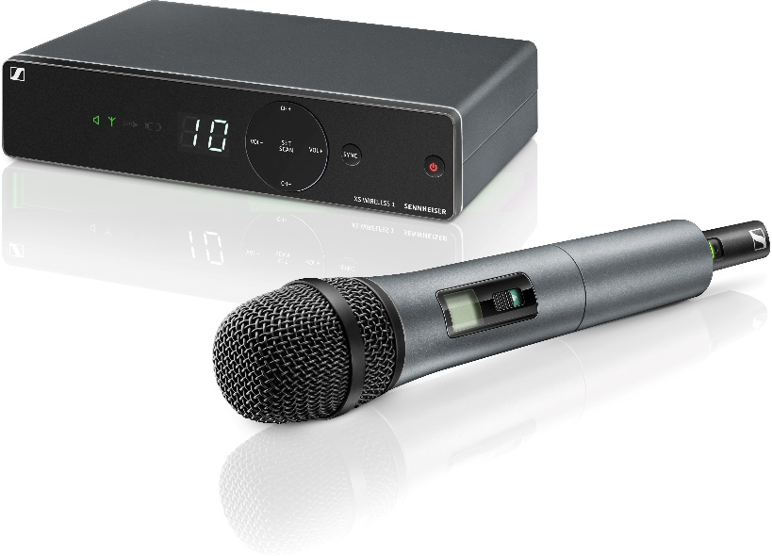 | Das XSW 1-835 ist ein Vocal Set mit der renommierten evolution e835 Mikrofonkapsel, das im professionellen UHF-Band arbeitet.

Auf der Suche nach einem System mit einfacher Handhabung, schneller Einrichtung und zuverlässiger Übertragung? Dann ist das XSW 1-835 genau die richtige Wahl. Dieses Funkmikrofonsystem bietet hervorragenden Live-Sound und ein beeindruckendes Design. Dank des automatischen Frequenzmanagements mit Synchronisation auf Knopfdruck und intuitiven, symbolbasierten Bedienelementen ist das System innerhalb von Sekunden einsatzbereit.

Der Handsender ist mit der renommierten Sennheiser evolution e835 Kapsel ausgestattet; der Empfänger bietet symmetrische XLR- und unsymmetrische Klinkenausgänge und verwendet einen Diversity-Empfänger mit Antennenumschaltung für zuverlässigen Empfang. Das System bietet bis zu zehn kompatible, voreingestellte Kanäle in acht Frequenzbereichen und ist in verschiedenen Bereichen des UHF-Spektrums erhältlich.

Das XS Wireless 1-835 Set wird komplett mit Empfänger, Handsender mit Mikrofonkapsel, Netzteil, Mikrofonklemme und Akkus geliefert.

Die Bilder dieser Pressemitteilung können hier heruntergeladen werden: https://sennheiser-brandzone.com/c/181/954muDtP.

Über Sennheiser
1945 gegründet, feiert Sennheiser in diesem Jahr sein 75-jähriges Bestehen. Die Zukunft der Audio-Welt zu gestalten und für Kunden einzigartige Sound-Erlebnisse zu schaffen – dieser Anspruch eint Sennheiser Mitarbeiter und Partner weltweit. Das unabhängige Familienunternehmen, das in der dritten Generation von Dr. Andreas Sennheiser und Daniel Sennheiser geführt wird, ist heute einer der führenden Hersteller von Kopfhörern, Lautsprechern, Mikrofonen und drahtloser Übertragungstechnik. Der Umsatz der Sennheiser-Gruppe lag 2018 bei 710,7 Millionen Euro.
www.sennheiser.com

Lokaler Pressekontakt Globaler Pressekontakt

Stefan Peters Stephanie Schmidt
Stefan.peters@sennheiser.com stephanie.schmidt@sennheiser.com
+49 (5130) 600 - 1026 +49 (5130) 600 - 1275

